## 教师申报新学期通识选修课开课流程

首先登陆教务系统，具体申请步骤如下：

1. 点击教学服务。

1. 点击培养方案下的素质开课申请，在接下来的界面点击素质开课申请。

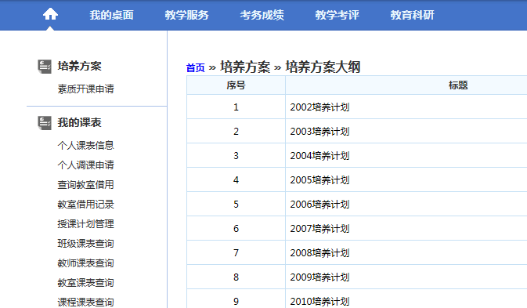

1. 进入之后，点申请按钮。

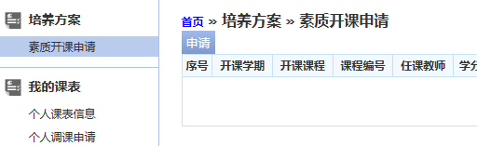

1. 在弹出的界面点击课程名称后面的“选择”按钮。

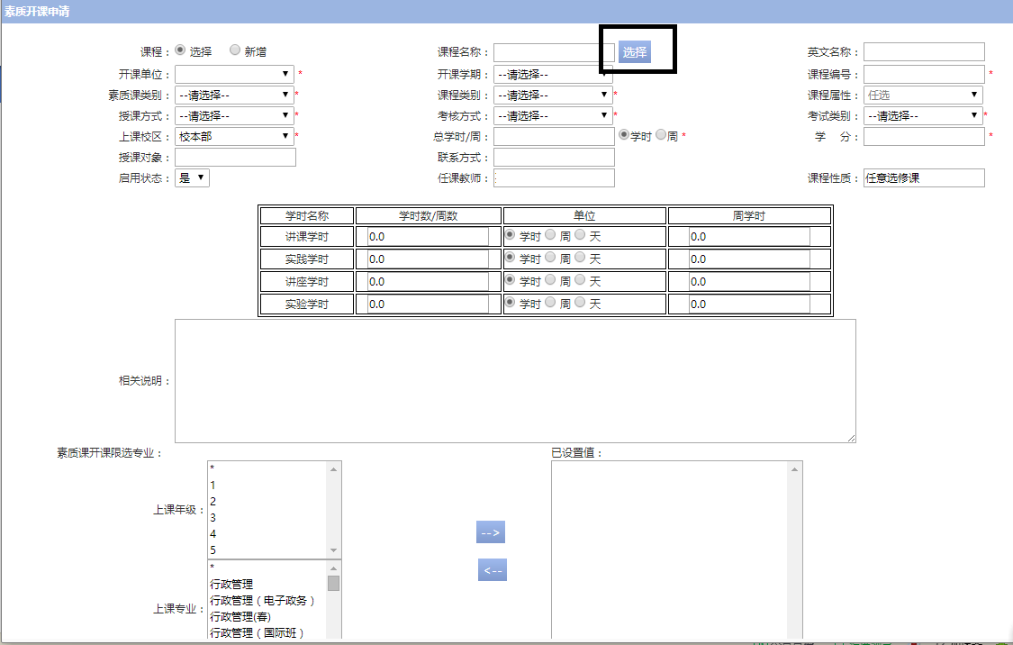

1. 点击“选择”后系统会自动出现该教师可以申请的课程，如下所示，在选项的圆圈中选择自己申请学期预开设的课程，然后点击“确认”按钮。

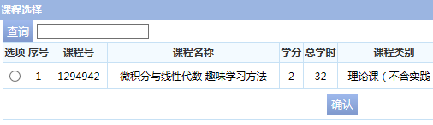

1. 带“*”的项目是必须填写的；“讲课学时”如果为0，需要改成实际学时；“功能区”不选择默认为多媒体教室，如有要**限制选课**学生的课程可以点击下方的素质开课限选年级与专业，没有不需选择。
2. 最后，一定要点击“**保存并送审**”。

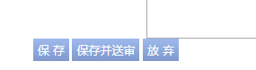

1. 申请完成后，等待审批，教师可自己在系统里查询审核状态，在申请的课程后面“操作”栏点击**“审核记录”，**如审核意见显示审核已通过，就可以被正常排入申请学期的课程中。